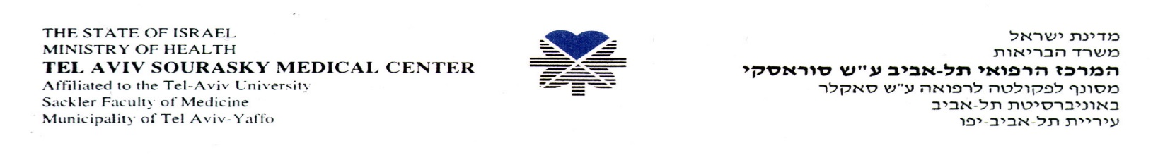

23/03/10
לכבוד:
כלל המציעים:

הודעת עדכון - מכרז פומבי מוגבל מס' 23038- להצעות להפעלת עגלות קפה

- בוצע עדכון לתעריף דמי רשות חודשיים מינימליים, קבוצה א, עמדת לובי סוראסקי (הפסנטר) - תעריף דמי רשות חודשי מינימלי הינו 50,000 ₪ (לא כולל מע"מ).
- מסמכי המכרז מעודכנים באתר מנהל הרכש הממשלתי.

בכבוד רב,
יורם הלוי
מנהל יחידת מכרזים

